绿色建筑的全生命周期
摘要：绿色建筑不应仅局限于建筑设计本身，而应从建筑全生命周期的角度将“绿色”的概念贯穿整个项目过程。从初期的项目定位、策划，到中期方案创作，再到后期项目实施及建成后运营维护，应采取合理、经济、高效和节能的“绿色”设计策略，在建筑全生命周期中精确控制，实现建筑的可持续发展。
关键词：绿色建筑 全生命周期 主动式设计策略 被动式设计策略
对于我们来说，绿色建筑早已不是一个陌生的名词，它已经是当今世界建筑行业所倾向的发展方向。中国属于社会主义初期阶段，是经济发展的高速时期，我们刚为“十二五”计划画上一个圆满的句号，现在就需要调整步伐积极进入“十三五”计划的行动中。在国务院发布的《节能减排“十二五”规划》中，明确要强化建筑节能，提出“开展绿色建筑行动”，并首次把城镇新建绿色建筑标准执行率由2010年的1%提高到2015年的15%，可见其重要性。而“十三五”期间，国家在节能环保方面的投入将是“十二五”期间的两倍以上，说明国家更加重视节能环保在国家经济发展中的影响和作用。
改革开放以来，我国通过以资源消耗为主的、粗放式的发展模式，实现了经济的快速增长；但这种以环境破坏为代价的发展难以持续。环境的破坏已经给我们带来许多灾害性的天气，我们需要敲响警钟，借此机会好好思考一下绿色建筑在设计工作中的深层含义，完善建筑师在绿色建筑这方面的知识认知和设计运用。
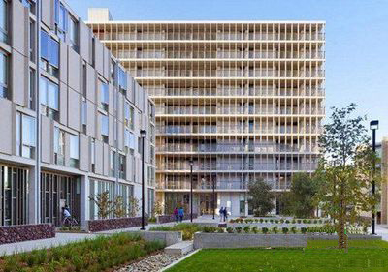
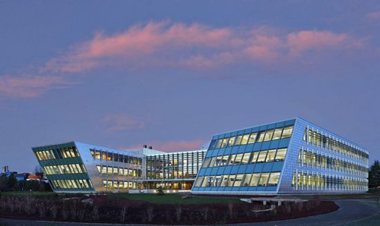
绿色建筑是指在建筑的全生命周期内，最大限度节约资源，节能、节地、节水、节材、保护环境和减少污染，提供健康适用、高效使用，与自然和谐共生的建筑。^{[2]}各国也竞相推出"绿色建筑"来保护地球。比如，美国的“基林公寓”(图一)采用了自然加热和冷却的方式，不需要额外的空调系统；美国的“联邦中心大厦”(图二)废水和雨水再利用系统节约了80%饮用水，减少了14%的灌溉需求；中国台湾成功大学的“绿色魔法学校”通过开口、平面设和屋顶遮阳，配合节约空调、照明动力系统的效率，成功节能65.1%的能耗。^{[4]}
图一：基林公寓（图片来源：www.baidu.com） 图二：联邦中心大厦（图片来源：www.baidu.com）
大多数人仅仅从个人的角度去理解和思考“绿色建筑”，并没有从全局去思考，认为舒适、健康、安全的工作和活动的空间就是“绿色建筑”。绿色建筑的第一个关键词就是“全生命周期”，我们应该从此着手进行思考，从宏观层面到微观局部严格控制“绿色设计”的运用，实现高效率的利用并节约资源。这样，才可以做到全方位立体的可持续的发展，可持续的才是真正的绿色建筑。绿色建筑的全生命周期包含：生态城市的规划设计、绿色的建筑设计、施工及后期经营。
1.生态城市的规划设计：
2015年国务院《关于加快推进生态文明建设的意见》提出要求生态环境质量总体改善，要从节能减排、循环经济、环境保护等方面开展。现有的规划设计不能像从前大刀阔斧的对场地进行强制整平，应从尊重当地现状环境，依托现状优势，通过绿色规划、绿色设计手段对当地进行绿色升级，保留其精华，去其糟粕，从规划层面上应先带头做到绿色。生态城市的规划必须与国家的经济社会发展相互协助、调整，必须要满足国家的发展战略需求，分时期、分阶段的集中开展生态城市的建设。国家可以建立综合的指标体系，出台相关的政策，进行规划干预，通过网络、电视宣传“绿色”生活的概念，引导城市和市民的生态城的创新意识，使市民和城市形成同步的生态理念转化，使其增加城市空间的参与感，达成绿色建筑的社会共识，开发新的低能耗、低排放、高能效、高效率的城市结构调整与优化升级。对于想推行生态城市建设的城市或者规划，国家可以出台一些补贴政策，积极的鼓励政府和设计单位寻找新模式下的绿色生态城市，推动绿色规划、生态城的良性发展。习主席在“十二五”规划^{[6]}的讲话中一直强调，需要持续推进产业的转型升级，全面优化产业结构，生态城市的规划亦是如此，需要促进绿色建筑产业的发展^{[5]}。中国拥有五千年的历史文化，我们可以充分的学习传统文化中优化留存下来的生态思路，创造出具有中国特色的生态模式。顺应万物、天人合一，运用传统的本土设计手法达到高效的生态效果。当然，不能仅仅局限于此，也可以吸取西方国家的技术型低碳生态手段，创造一个可以相互学习、专业分工与协作的有效平台。
2.绿色的建筑设计
具体项目的绿色建筑设计是全生命周期中的一个重要阶段，它考验着建筑师能否把复杂的创作问题用绿色、可持续的系统整合的手法归结到各种不同的技术方案上去。对于绿色建筑来说，建筑师可以运用的设计策略大致可以分为两种：主动式设计策略和被动式设计策略。
2.1主动式设计策略
主动式设计策略主要是利用不可再生能源或者再生能源的转化来达到建筑所需的绿色效果，例如：煤、原油、天然气、太阳能、风能、水力等等。
2.1.1减少不可再生能源的使用，积极创新再生能源的利用
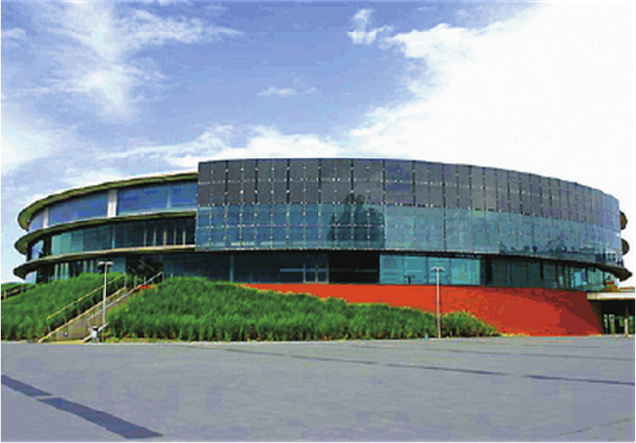
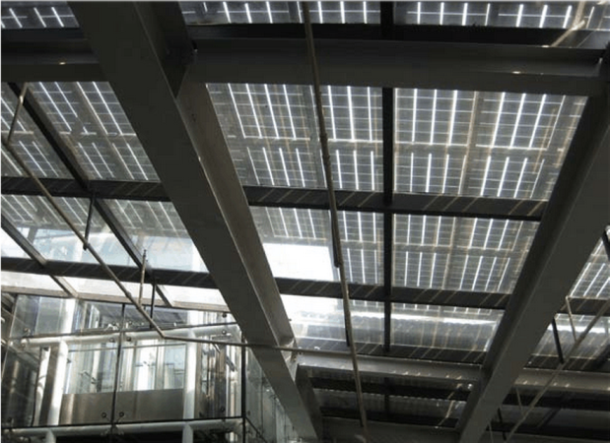
许多能源会随着时间的推移走到使用枯竭的一天，所以，积极的开发再生能源的利用其实是为人类谋求一条长远的生存之道。可再生能源的利用应该形成一套系统，广泛全面的在社区、学校、办公场所、商业体、公园或者公共空间广泛利用，促进低碳模式的行成，最大限度的满足节能减排的要求。推行太阳能光伏、LED照明等技术的使用，降低施工建造成本，有效的利用能源。
图三：张江集电港改造中庭屋顶光电板 图四：光电板在建筑立面上的应用
（图片来源：周晔，我国绿色办公建筑被动设计对 （图片来源：www.ewe-arena.de）
主动技术的适应性策略.）
2.1.2对空调、照明等设备系统进行分段设计，形成时间、层数分段控制
根据办公建筑、商业建筑等的时段性使用的特点，可以对不同功能、不同层数进行部分控制设计，给使用者提供灵活多变的使用空间，避免因小部分使用消耗过多或者浪费能源的情况。大部分公建主要在白天使用，晚间是能耗的低谷时段，在此时段可以利用建筑的重质材料、相变材料储藏一定的能量供给白天的能耗所需。
2.1.3自动化控制
在传统的被动式设计情况下，如果利用主动技术可以更好的对周围环境和内部的使用进行实时调控。有许多不同功能的建筑在有无人的情况下，其环境的指标差异较大，如果利用自动化技术可以实时监控并确保室内环境的舒适、节能。常用的构件有：电动百叶、电动窗、末端CO²传感器、总动日光跟踪系统和电解质玻璃等等。
2.2被动式设计策略
被动式设计策略主要是考虑项目所属的地域气候和自然环境，选择合适的朝向、空间形态、平面布局、节能材料、自然通风等设计手段，来控制室内环境的舒适度；减少因建筑存在而给生态环境带来过多的负荷，适当的时候也会运用技术手段加以补充。
2.2.1改善围护结构的保温、隔热性能
中国建筑气候分区主要有七大类别，每个气候区域对建筑都有基
本的设计要求，除此之外，还需要对建筑进行节能计算，屋面构造、墙体构造、窗体构造等等都要符合具体的规范要求。一般情况下，气候越严寒，其外围护结构的传热系数的要求就越小，需要用导热系数小的高效隔热的材料附着在墙体结构上来改善整个墙体的热工性能。保温并不代表隔热，隔热是尽量阻止热量通过墙体传递到室内；或者延迟热量传递的时间，从而使墙面内表面的最高温度和建筑使用的时间错开，利用材料的惰性达到隔热的目的。也可增加细部构造设计来实现围护结构性能的改善，比如，增加外墙空腔，利用风压和热压将多余的热量带走，减少热量传入室内。
屋面的能耗在整体建筑能耗中占的比重较大，所以对其材料的选择要慎重。对于不同类型的屋面要选择不同形式的保温材料，坡屋面要选用防滑、防坠落的构造做法。通常情况，屋面的传热系数要优于外墙体的。
2.2.2自然采光
阳光是大自然赐予我们的最好的礼物，它为人类的生存和生活提供了不可或缺的养料。我们应该充分有效的利用自然的采光，来为建筑内部提供健康、怡人的采光环境。这比起人工光线更加节能、更加高效。充分的日照还有利于人体的健康，有效的帮助人体杀菌、消灭病毒。许多大体量的建筑可以通过天窗、内庭院幕墙来增加建筑的采光面积，与自然通风的设计相结合，调节室内空间的热环境。
2.2.3自然通风、遮阳
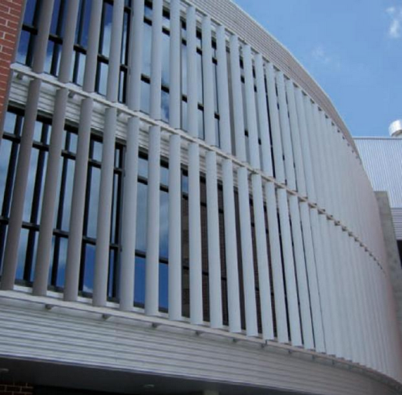
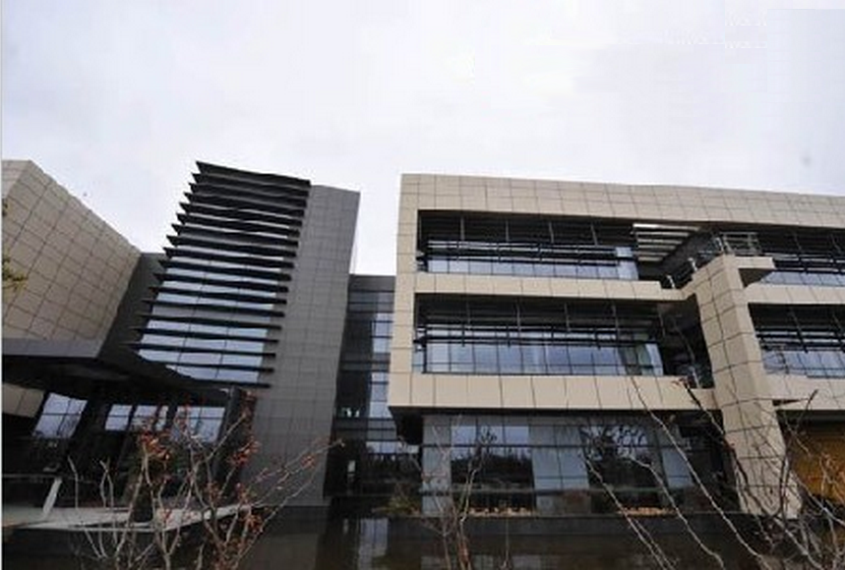
建筑的风环境与建筑的平面布局、所处地区的风向风速、地块周边的建筑形态等等因素有关。自然风的介入可以有效的改善人与环境之间的沟通，为建筑室内带来新鲜的空气；带走潮湿、污浊的空气；降低室内的温度。如果自然通风可以满足人的使用需求，那么人体的使用感受是优于空调系统的，对人的生理和心里都是非常有益的。
图五：电动百叶在建筑立面上的应用 图六：外遮阳在建筑立面上的应用
（图片来源：www.baidu.com） （图片来源：www.baidu.com）
遮阳的主要目的是通过一些手段阻隔进入室内多余的热辐射，防止直射阳光造成强烈的眩目。通常，使用较多的遮阳手段有外墙凹凸和增加外部遮阳构件，如果可以将艺术和遮阳相结合起来设计，那么就会产生有特色的建筑形态。外遮阳是很有效的遮阳手段，它可以遮挡80%的太阳热辐射，可以有效的降低空调能耗，效果显著且节能。
2.2.4室外景观绿化
人类是从大自然中进化出来的物种，绿化植被可以满足都市人群
对于自然的渴望。建筑体周边有与之配套的场地空间，加入水体、绿化景观设计有利于建筑整体的绿色等级提升。绿色植物可以吸收CO²，经过光合作用释放O²，遮挡部分太阳热辐射，降低温度，改善建筑周围的小生态环境，为使用者创造一个有生气的建筑室外空间。在暴雨天气，植被的土壤可以渗透部分水量，将少场地的积水。
3.施工及后期运营维护
绿色施工是建筑全生命周期里的一个重要环节，他是一个系统工程，包含施工场地组织、施工备料、施工运行、施工维护及竣工后的修复等等。如果想达到绿色施工的标准，那么就需要施工方、监理方对各个阶段进行有效的控制、监督和管理。首先，需要根据项目的情况制定出相应的管理规章制度，建立绿色的施工方案，要明确如何进行保护措施，对材料、水源、能源、用地节能保护措施的方案。在施工过程中，要对项目实施各个阶段的动态管理，对施工计划、前期准备、材料购置、现场施工、竣工验收的等加强监管。现阶段，中国的雾霾的天气情况令人堪忧，所以我们更应该加强施工场地的防尘、防毒、防辐射的措施，减少对环境和施工人员的危害，为工作人员创造一个安全、卫生和健康的操作环境。
后期的运营维护是绿色建筑全生命周期里耗时最长的一个重要部分，是我们在进行绿色评判中容易忽视掉的重要环节。应该综合去评判后期运营维护的成本与效益之间的关系^{[3]}，是否对环境产生一定的影响，是否会消耗过多的能源与资源，这是我们需要正视的问题。
主动式设计策略和被动式设计策略并不是完全独立的存在于建筑体中的，被动式设计策略是一个良好的基础^{[1]}，它可以通过空间传递能量，并且与主动式技术构件相结合，利用主动式技术发挥出最佳效果。这样，两者的相互配合可以创造出更加多样化的策略形式。
4.结论
随着我国经济的快速发展，如果想要实现建设的可持续发展，那么建筑业就必须走上绿色建筑的道路。目前，绿色建筑仍处于发展的初级阶段，所以，作为建筑师应该重新解读并审视其真正的含义。强调绿色建筑在全生命周期中的运用，最少程度的破环环境与能源，高效的利用资源与技术设备，产生最少的废弃物及有害气体，创造安全、舒适、健康和高效的居住空间，达到人、环境和建筑的和谐共生、可持续发展。
参考文献
[1]宋晔皓，王嘉亮，朱宁.中国本土绿色建筑被动式设计策略思考[J]. 建筑学报，2013（7）：94-99.
[2]张建国，谷立静.我国绿色建筑发展现状、挑战及政策建议[J].中国能源，2012（12）：34.
[3]李静，田哲.绿色建筑全生命周期增量成本与效益研究[J].工程管理学报,2011(10):25.
[4] 林宪德. 绿色魔法学校[M].台北:新自然主义出版社，2010.
[5]梁浩，张峰，梁俊强.中国经济实现绿色转型的重要引擎——绿色建筑产业规划与发展[J].城市发展研究，2012（10）：13-17.
[6]住房和城乡建设部.建筑业发展“十二五”规划[EB/OL]. [2011-7-6]. http://www.gov.cn/zwgk/2011-08/18/content_1927995.htm.

第六届中国中西部地区土木建筑年会论文
征集登记表

姓名 | 熊丹 |  | 性别 | 女 | 职称 | 工程师 | 专业 | 建筑设计
工作单位 |  |  | 中南建筑设计院股份有限公司
邮编 |  | 430071 |  |  | 电子信箱 | 20692591@qq.com
QQ |  | 20692591 |  |  | 地 址 | 湖北省武汉市武昌区中南二路19号
电话 |  | 027-87337337 |  |  | 手 机 | 15072458233
论文题目 |  |  | 绿色建筑的全生命周期

